WORKSMART
Manual de utilizare
Editor
Crearea, alocarea și monitorizarea sarcinilor • Programul zilnic

Ediția 2026 • Ghid pas cu pas, ilustrat

Despre acest manual
Acest manual explică modul de lucru al unui Editor. În aplicația WorkSmart, contul Editorului are rolul tehnic PRODUCER. Editorul creează și organizează sarcinile, le alocă Operatorilor, urmărește progresul echipei și publică programul zilnic în format PDF.
Funcțiile de administrare a utilizatorilor, configurare avansată, ștergere a programelor, statistici generale și copii de siguranță aparțin Administratorului și nu fac parte din acest manual.
PENTRU CINE ESTE
Acest ghid este destinat utilizatorilor cu rolul Editor. Explicațiile sunt formulate pentru utilizare practică, inclusiv pentru persoane fără experiență tehnică.

Cuprins
Structura manualului urmărește fluxul real de lucru, de la autentificare până la închiderea sesiunii.
- Scopul manualului
- 1. Autentificarea
- 2. Prima autentificare și parola temporară
- 3. Navigarea în aplicație
- 4. Fluxul zilnic recomandat
- 5. Pagina Sarcini și indicatorii echipei
- 6. Crearea unei sarcini
- 7. Editarea și realocarea unei sarcini
- 8. Ștergerea unei sarcini
- 9. Monitorizarea progresului și întârzierilor
- 10. Programul echipei și utilizatorii online
- 11. Publicarea Programului de Azi
- 12. Înlocuirea documentului și modificarea titlului
- 13. Profilul, statisticile și schimbarea parolei
- 14. Deconectarea
- 15. Probleme frecvente
- 16. Listă rapidă pentru fiecare zi
CUM FOLOSEȘTI MANUALUL
Urmează pașii în ordinea indicată. Capturile de ecran sunt exemple demonstrative; datele și numele pot diferi în contul tău.

Scopul manualului
Acest manual explică modul de lucru al unui Editor. În aplicația WorkSmart, contul Editorului are rolul tehnic PRODUCER. Editorul creează și organizează sarcinile, le alocă Operatorilor, urmărește progresul echipei și publică programul zilnic în format PDF.
Funcțiile de administrare a utilizatorilor, configurare avansată, ștergere a programelor, statistici generale și copii de siguranță aparțin Administratorului și nu fac parte din acest manual.

1. Autentificarea
- Deschide aplicația WorkSmart într-un navigator web.
- Introdu adresa de e-mail asociată contului tău.
- Introdu parola.
- Apasă Autentificare.
- După autentificare, aplicația deschide pagina Sarcini. Dacă parola este temporară, vei fi trimis la Setări pentru schimbarea ei.
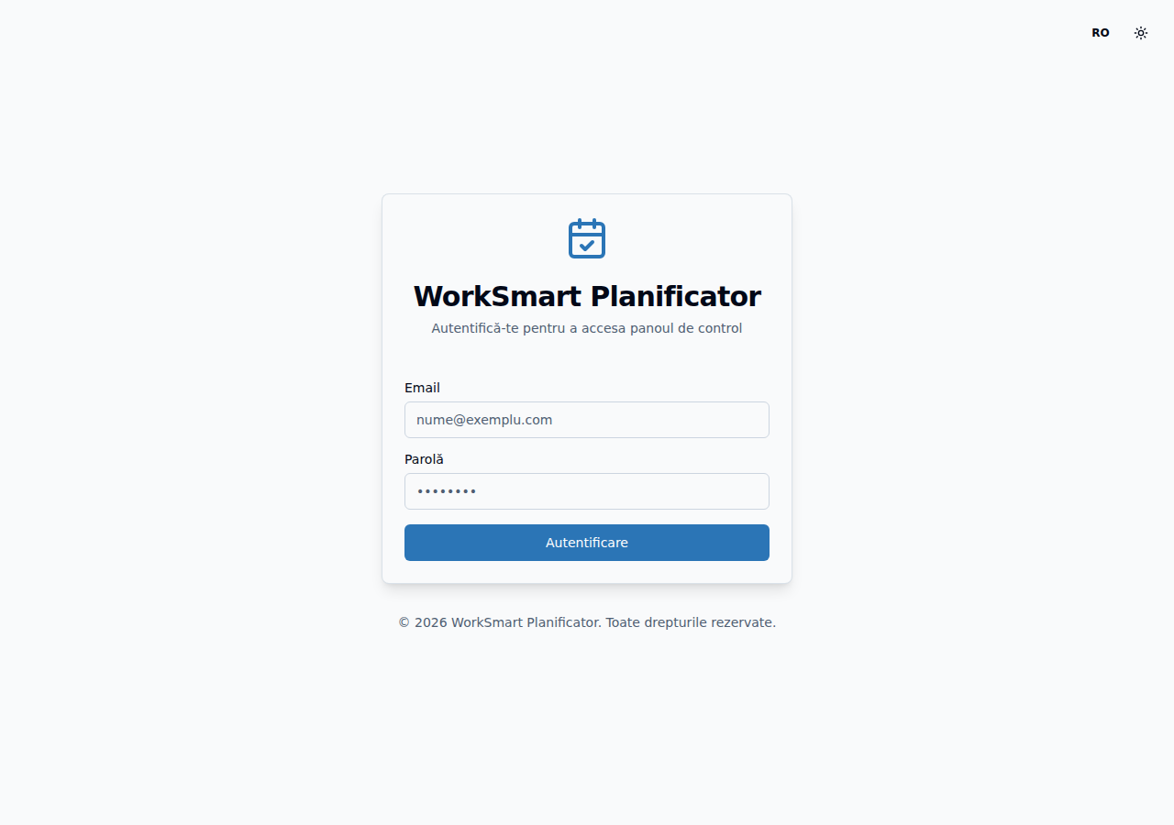
Pagina de autentificare în limba română, cu datele de acces necompletate.

Dacă autentificarea nu reușește
- Verifică adresa de e-mail și parola.
- Verifică dacă tasta Caps Lock este activă.
- Elimină eventualele spații introduse accidental.
- Solicită Administratorului resetarea parolei dacă nu o mai cunoști.

2. Prima autentificare și parola temporară
- Autentifică-te cu parola temporară primită.
- Aplicația deschide automat pagina Setări.
- Deschide fila Securitate.
- Introdu parola temporară în câmpul Parola curentă.
- Introdu o parolă nouă de minimum 12 caractere.
- Confirmă parola nouă.
- Apasă Schimbă parola.
- Autentifică-te din nou cu parola nouă.
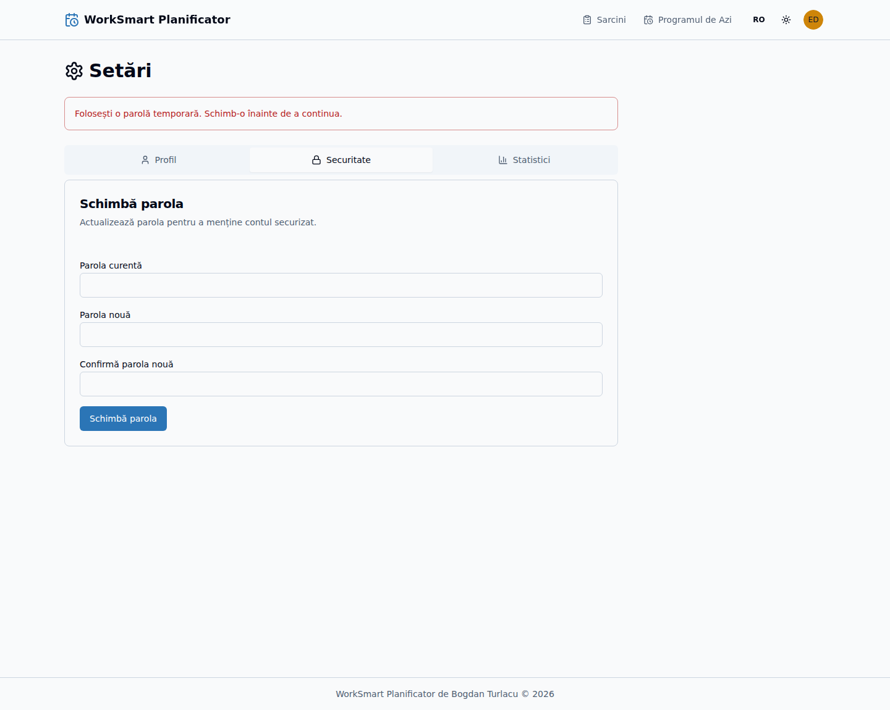
Avertizarea pentru parola temporară și formularul de schimbare, fără parole vizibile.

3. Navigarea în aplicație
În antet sunt disponibile:
- Sarcini — creare, editare, căutare și monitorizare;
- Programul de Azi — încărcarea și consultarea documentelor PDF zilnice;
- selectorul de limbă;
- selectorul pentru tema luminoasă sau întunecată;
- meniul utilizatorului — profil, setări și deconectare.
Editorul nu are pictogramă pentru notificările Operatorilor și nu are legătură către Panoul Administratorului.
Pe telefon, folosește pictograma de meniu din stânga sus.
Antetul Editorului pe desktop.
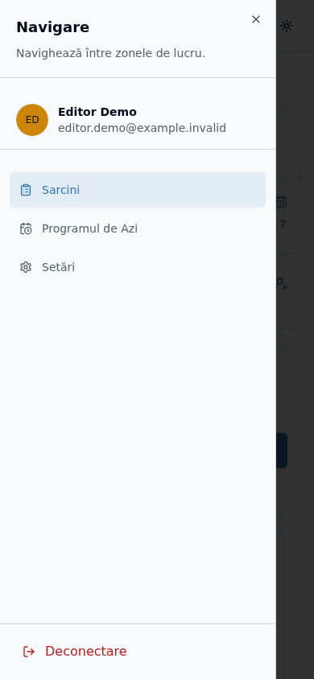
Meniul mobil, cu principalele zone de lucru și acțiunea de deconectare.

4. Fluxul zilnic recomandat

La începutul programului
- Autentifică-te în aplicație.
- Verifică Sarcinile echipei astăzi.
- Verifică Sarcinile restante ale echipei.
- Verifică sarcinile nealocate.
- Selectează data curentă în calendar.
- Consultă Program Echipă și utilizatorii afișați ca fiind online.
- Verifică documentul din Programul de Azi.

În timpul programului
- Creează sarcinile necesare și alocă fiecare sarcină Operatorului potrivit.
- Completează clar descrierea, autorul, sursa, prioritatea și data-limită.
- Verifică dacă sarcina apare în listă după salvare.
- Urmărește trecerea sarcinilor din În așteptare în În desfășurare și apoi în Completată.
- Corectează detaliile sau realocă sarcina când este necesar.
- Publică sau actualizează documentul PDF pentru programul zilnic.

La finalul programului
- Verifică sarcinile încă active pentru ziua curentă.
- Verifică sarcinile finalizate cu întârziere.
- Confirmă pregătirea sarcinilor pentru ziua următoare.
- Verifică dacă programul PDF pentru ziua următoare a fost publicat, dacă este necesar.

5. Pagina Sarcini și indicatorii echipei
În partea de sus sunt afișate:
- Sarcinile echipei astăzi;
- Echipa în următoarele 7 zile;
- Sarcinile restante ale echipei;
- Active nealocate;
- numărul sarcinilor finalizate de echipă în ziua curentă.
- Apasă un indicator pentru a filtra lista.
- Reține că indicatorii de lucru includ numai sarcinile active.
- Folosește câmpul Caută după nume pentru a găsi rapid o sarcină.
- Selectează o zi din calendar pentru a vedea sarcinile acelei zile.
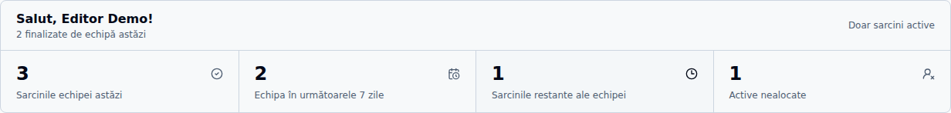
Indicatorii echipei, cu filtrul sarcinilor restante selectat.

Legenda calendarului
- verde — toate sarcinile zilei sunt finalizate;
- roșu — există sarcini nefinalizate;
- culoarea de selecție — data afișată în listă.
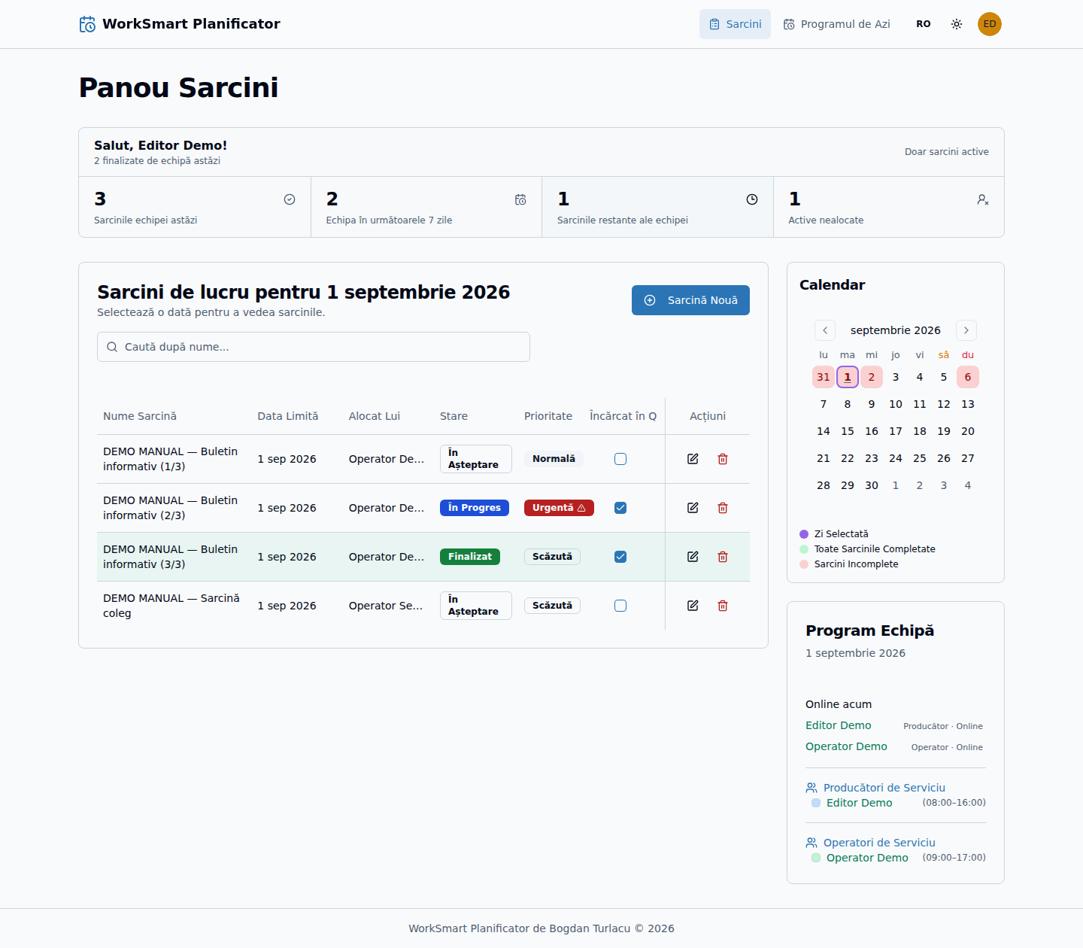
Lista demonstrativă de sarcini, căutarea, butonul de creare și calendarul.

6. Crearea unei sarcini

6.1. Deschiderea formularului
- Deschide pagina Sarcini.
- Apasă Sarcină Nouă.
- Se deschide formularul pentru o sarcină nouă.
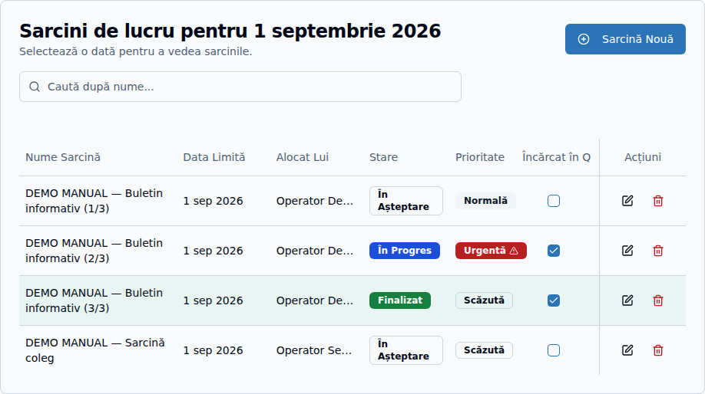
Butonul „Sarcină Nouă” din pagina Sarcini.

6.2. Completarea câmpurilor
Completează formularul astfel:
- Titlu — scrie o denumire scurtă și ușor de recunoscut.
- Descriere — explică exact lucrarea care trebuie realizată.
- Autor — introdu autorul materialului, dacă informația este disponibilă.
- Locația sursei — indică dosarul, calea sau sursa din care trebuie preluat materialul.
- Prioritate — alege:
- Scăzută pentru lucrări fără urgență; - Normală pentru fluxul obișnuit; - Urgentă pentru lucrări care necesită atenție imediată.
- Stare — păstrează starea În așteptare pentru o sarcină nouă; etapele ulterioare sunt confirmate de Operator.
- Operator — selectează persoana care va executa sarcina. Poți lăsa sarcina nealocată numai dacă Operatorul nu este încă stabilit.
- Data-limită — selectează ziua în care lucrarea trebuie finalizată.
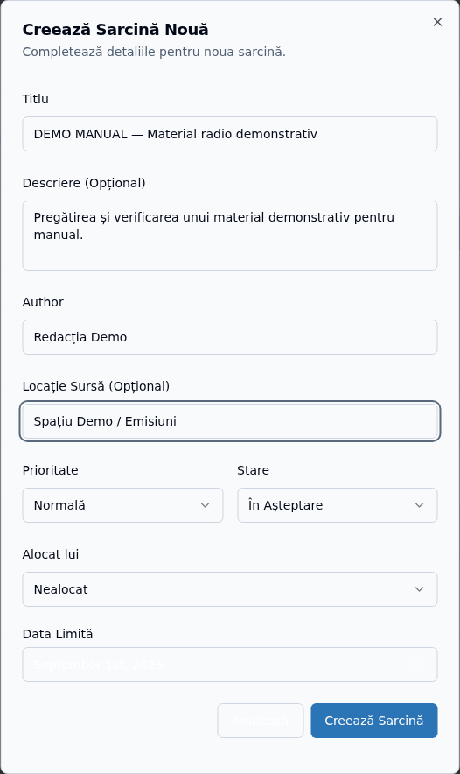
Formularul completat cu informații exclusiv demonstrative.

6.3. Regula datei-limită
- Poți selecta ziua curentă sau o zi viitoare.
- Nu poți crea o sarcină cu data-limită într-o zi trecută.
- Zilele trecute sunt dezactivate în calendar.
- Dacă o solicitare veche trebuie înregistrată, stabilește o dată validă și explică situația în descriere, conform procedurii interne.
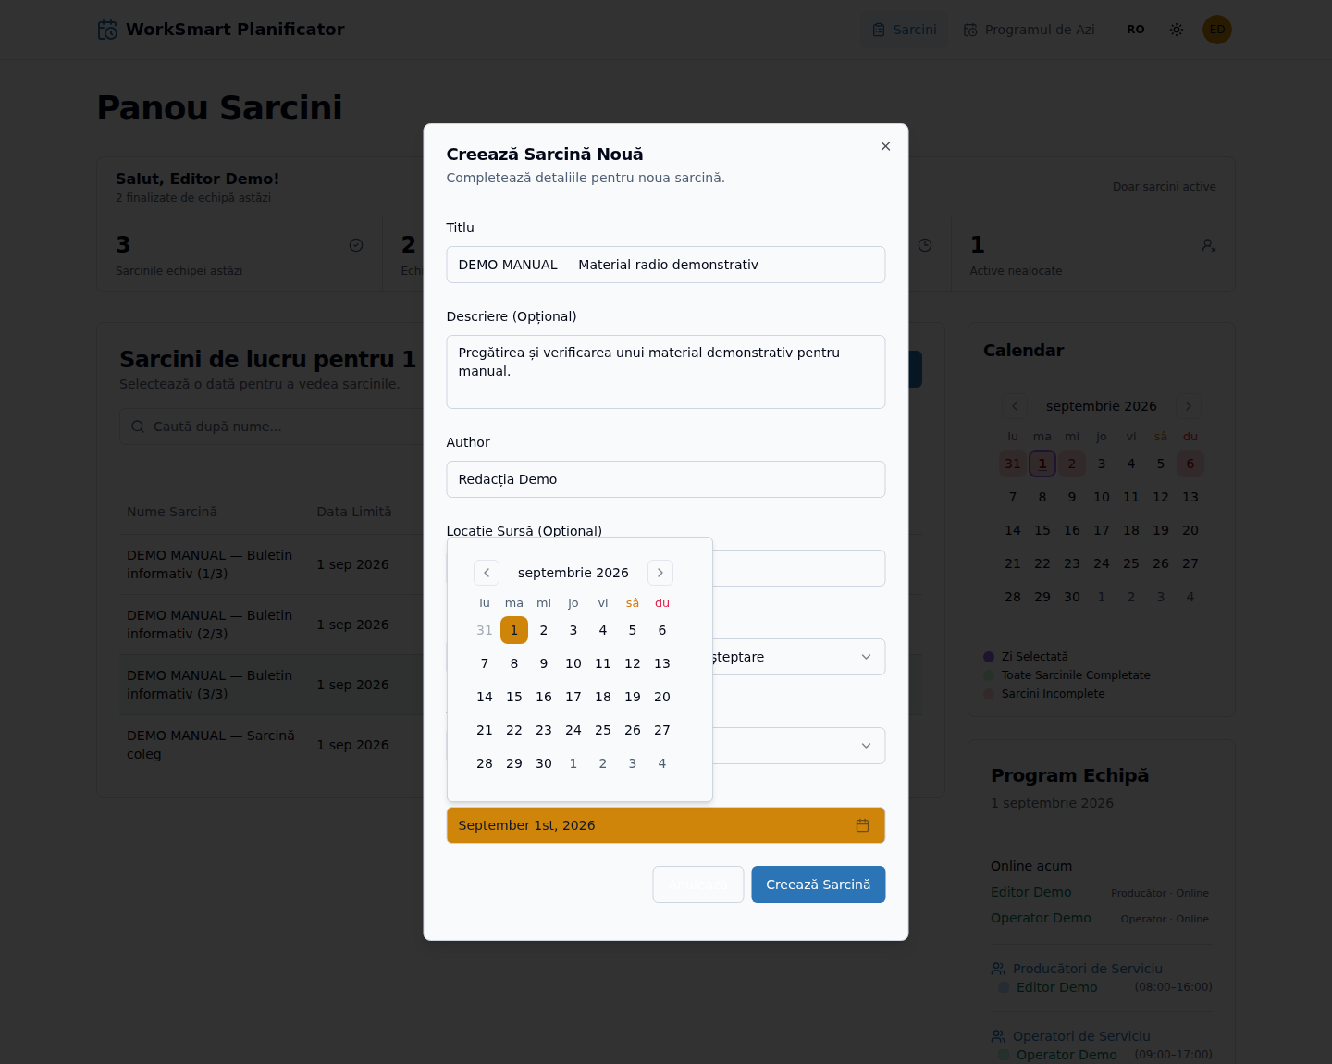
Calendarul datei-limită, cu zilele trecute dezactivate.

6.4. Salvarea și notificarea Operatorului
- Verifică toate datele introduse.
- Apasă Creează Sarcină.
- Așteaptă mesajul de confirmare.
- Verifică apariția sarcinii în listă.
- Dacă sarcina a fost alocată unui Operator, acesta primește automat o notificare în timp real.
- O sarcină nealocată nu generează notificare până când nu este alocată.
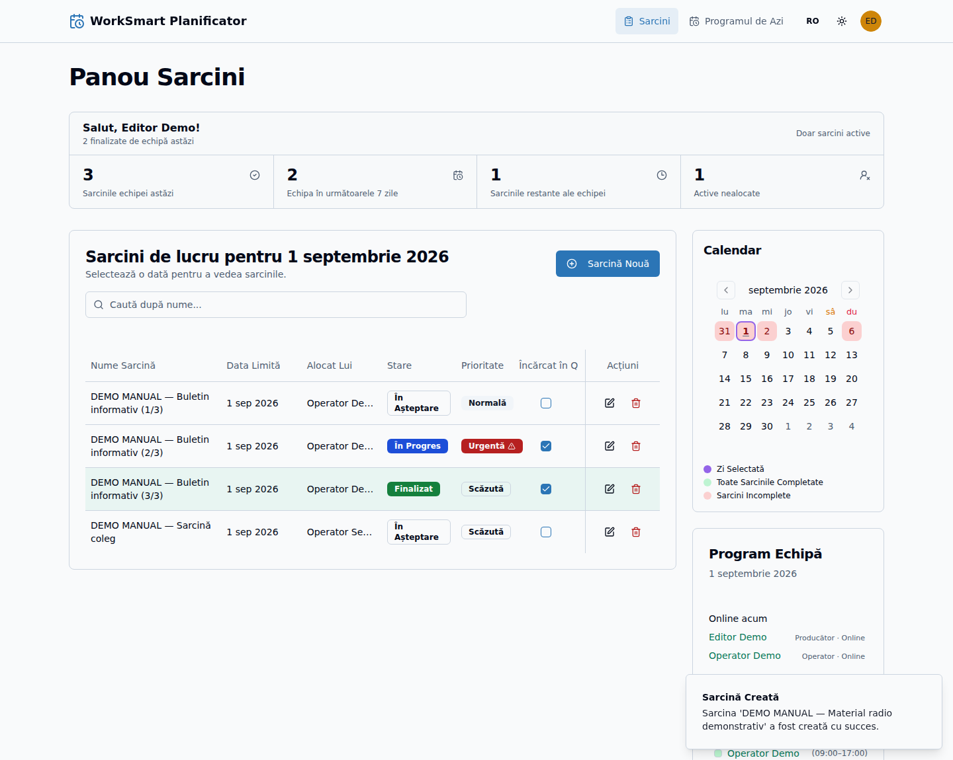
Mesajul de confirmare și sarcina demonstrativă afișată în listă.

7. Editarea și realocarea unei sarcini

7.1. Editarea detaliilor
- Găsește sarcina în listă.
- Apasă pictograma sau butonul Editează.
- Modifică informațiile necesare.
- Verifică Operatorul și data-limită.
- Apasă Salvează modificările.
- Verifică mesajul de confirmare.
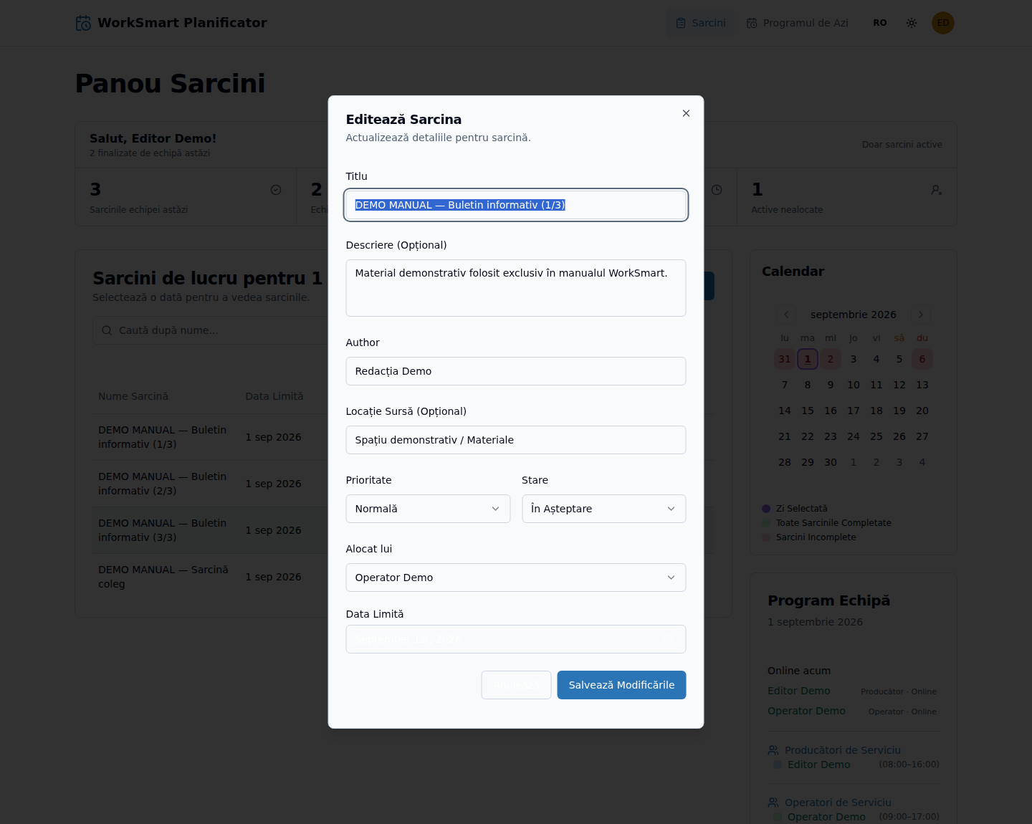
Acțiunile disponibile și formularul de editare deschis.

7.2. Realocarea către alt Operator
- Deschide formularul de editare.
- Selectează noul Operator.
- Salvează modificarea.
- Noul Operator primește o notificare.
- Operatorul anterior nu mai este responsabil de sarcină.

7.3. Editarea unei sarcini restante
Pentru o sarcină activă a cărei dată-limită a trecut:
- poți păstra data existentă fără modificare;
- o poți reprograma pentru ziua curentă sau pentru viitor;
- nu o poți muta la o altă dată din trecut.

7.4. Sarcinile deja finalizate
După finalizare, data-limită este blocată pentru a păstra corectitudinea statisticilor. Formularul afișează explicația acestei restricții.
Nu modifica starea de lucru a unei sarcini decât atunci când procedura internă permite o corecție. Fluxul normal de finalizare aparține Operatorului.
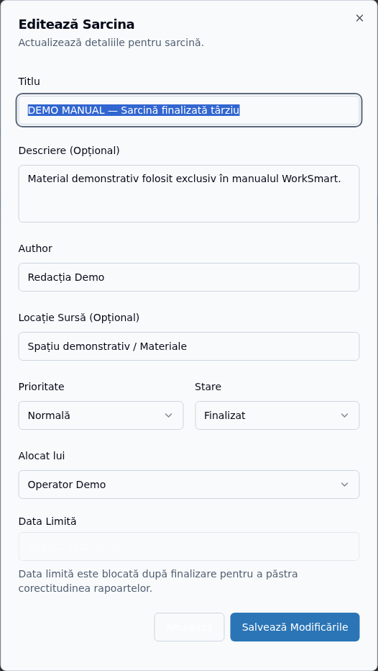
Selectorul datei-limită dezactivat pentru o sarcină finalizată.

8. Ștergerea unei sarcini
Ștergerea este definitivă și trebuie folosită numai pentru sarcini create din greșeală sau duplicate.
- Găsește sarcina.
- Apasă Șterge.
- Citește mesajul de confirmare și verifică denumirea sarcinii.
- Apasă butonul final de ștergere numai dacă ai identificat sarcina corectă.
- Verifică dispariția ei din listă.
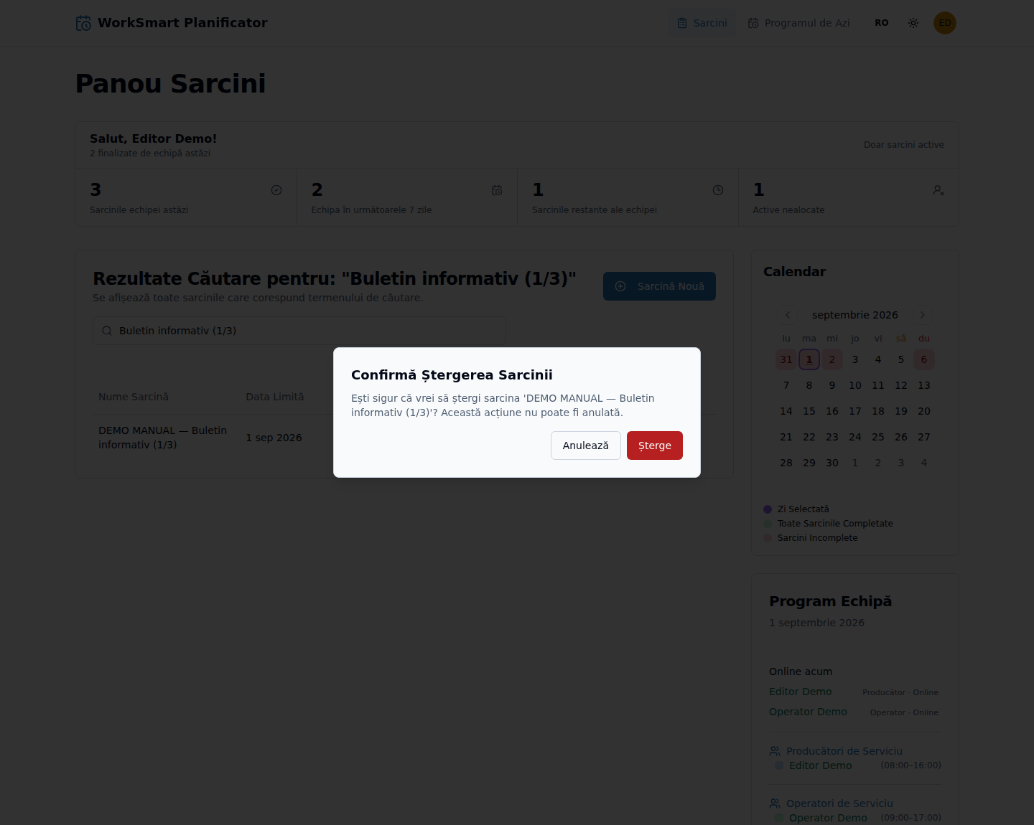
Fereastra de confirmare înaintea ștergerii.
IMPORTANT
Nu șterge o sarcină doar pentru că este restantă sau finalizată cu întârziere. Aceste informații fac parte din istoricul de lucru.

9. Monitorizarea progresului și întârzierilor

Stările unei sarcini
- În așteptare — sarcina a fost creată, dar materialul nu este încă încărcat în Q;
- În desfășurare — Operatorul a bifat Încărcat în Q;
- Completată — Operatorul a bifat Gata.
Sarcinile completate sunt afișate cu verde.

Sarcini restante
- Apasă indicatorul Sarcinile restante ale echipei.
- Identifică sarcinile care au depășit data-limită și sunt încă active.
- Verifică Operatorul alocat.
- Realocă sau reprogramează numai dacă situația operațională o cere.

Sarcini finalizate cu întârziere
O sarcină finalizată într-o zi ulterioară datei-limită rămâne verde, dar afișează o notă precum Finalizată târziu · 2 zile.
- Deschide detaliile sarcinii.
- Compară data-limită și data finalizării.
- Reține că întârzierea este păstrată în raportarea generală consultată de Administrator.
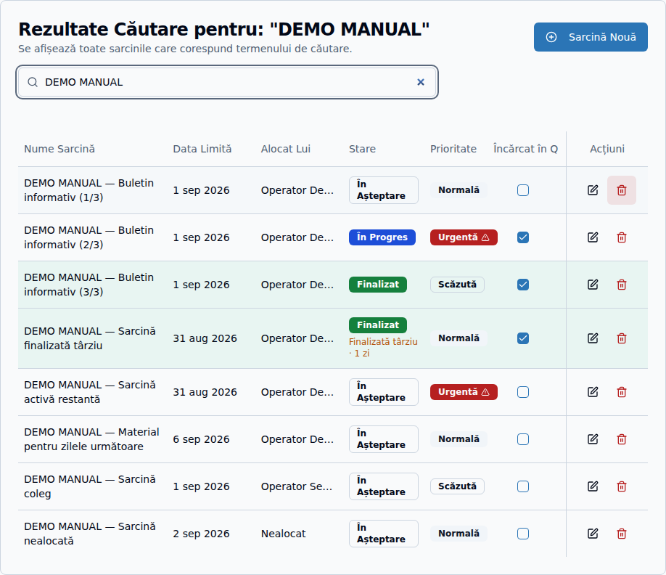
Diferența dintre o restanță activă și o sarcină finalizată cu întârziere.

10. Programul echipei și utilizatorii online
- Selectează o zi din calendarul paginii Sarcini.
- Consultă Producători de serviciu și Operatori de serviciu.
- Verifică intervalele de lucru afișate.
- Numele verde indică un utilizator conectat.
- Secțiunea Online acum arată utilizatorii conectați în momentul consultării.
Persoanele aflate în concediu sau configurate cu intervalul 00:00–00:00 nu apar în programul principal pentru ziua respectivă.
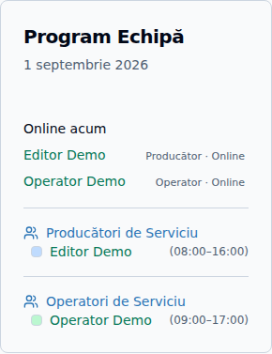
Programul demonstrativ al echipei și utilizatorii online.

11. Publicarea Programului de Azi
Editorul poate publica un document PDF pentru orice dată selectată.

Cerințele fișierului
- format PDF valid;
- extensia .pdf;
- dimensiune maximă de 10 MB;
- un titlu de maximum 200 de caractere.

Încărcarea documentului
- Deschide Programul de Azi.
- Selectează data pentru care publici programul.
- Apasă Încarcă program.
- Introdu un titlu clar.
- Apasă câmpul pentru fișier și selectează documentul PDF.
- Verifică numele și dimensiunea fișierului afișat.
- Apasă Încarcă program în fereastra de confirmare.
- Așteaptă mesajul de succes.
- Verifică documentul în vizualizator.
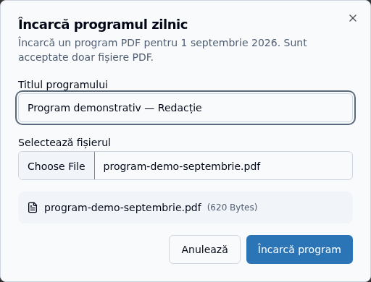
Fereastra de încărcare completată cu un document PDF demonstrativ.
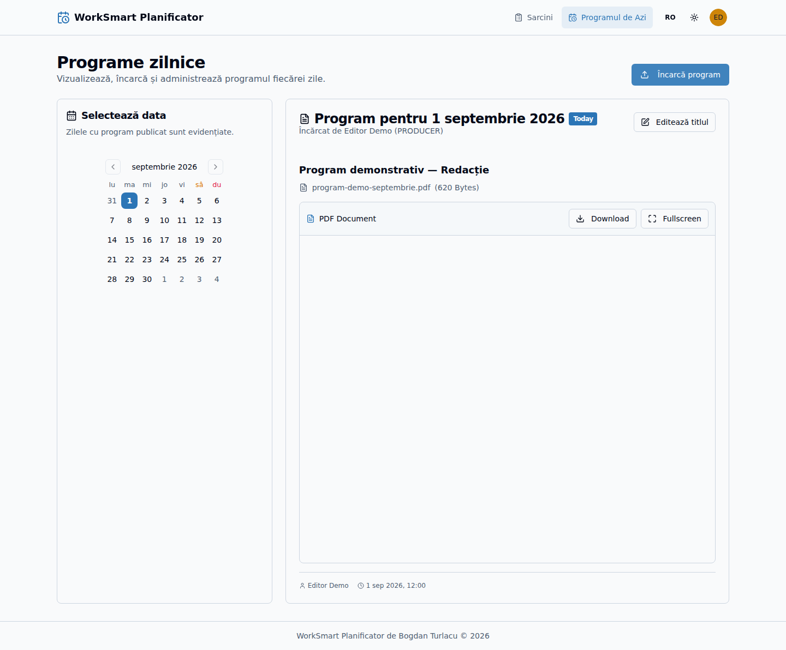
Programul demonstrativ publicat și vizualizatorul PDF.

12. Înlocuirea documentului și modificarea titlului

Înlocuirea PDF-ului pentru aceeași dată
- Selectează data care are deja un program publicat.
- Apasă Încarcă program.
- Introdu titlul dorit.
- Selectează noul PDF.
- Confirmă încărcarea.
- Noul document înlocuiește documentul anterior pentru data respectivă.
- Verifică numele fișierului și data ultimei actualizări.

Modificarea numai a titlului
- Selectează data programului.
- Apasă Editează titlul.
- Introdu titlul corect.
- Apasă Salvează.
- Verifică titlul actualizat.
Editorul nu poate șterge programul zilnic din această pagină. Pentru ștergere, contactează Administratorul.
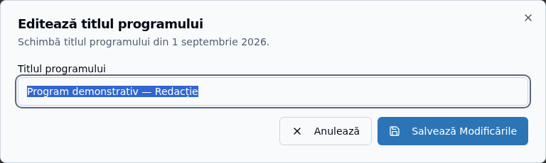
Fereastra pentru modificarea titlului unui program existent.

13. Profilul, statisticile și schimbarea parolei

Profilul
- Apasă avatarul din dreapta sus.
- Selectează Setări.
- În fila Profil, verifică numele, adresa de e-mail și rolul PRODUCER.
- Contactează Administratorul pentru modificarea numelui sau a adresei de e-mail.

Statisticile personale
- Deschide fila Statistici.
- Consultă numărul sarcinilor create.
- Verifică zilele cu activitate, prima și ultima sarcină creată, media zilnică și perioadele cele mai active.

Schimbarea parolei
- Deschide fila Securitate.
- Introdu parola curentă.
- Introdu și confirmă o parolă nouă de minimum 12 caractere.
- Apasă Schimbă parola.
- Autentifică-te din nou.
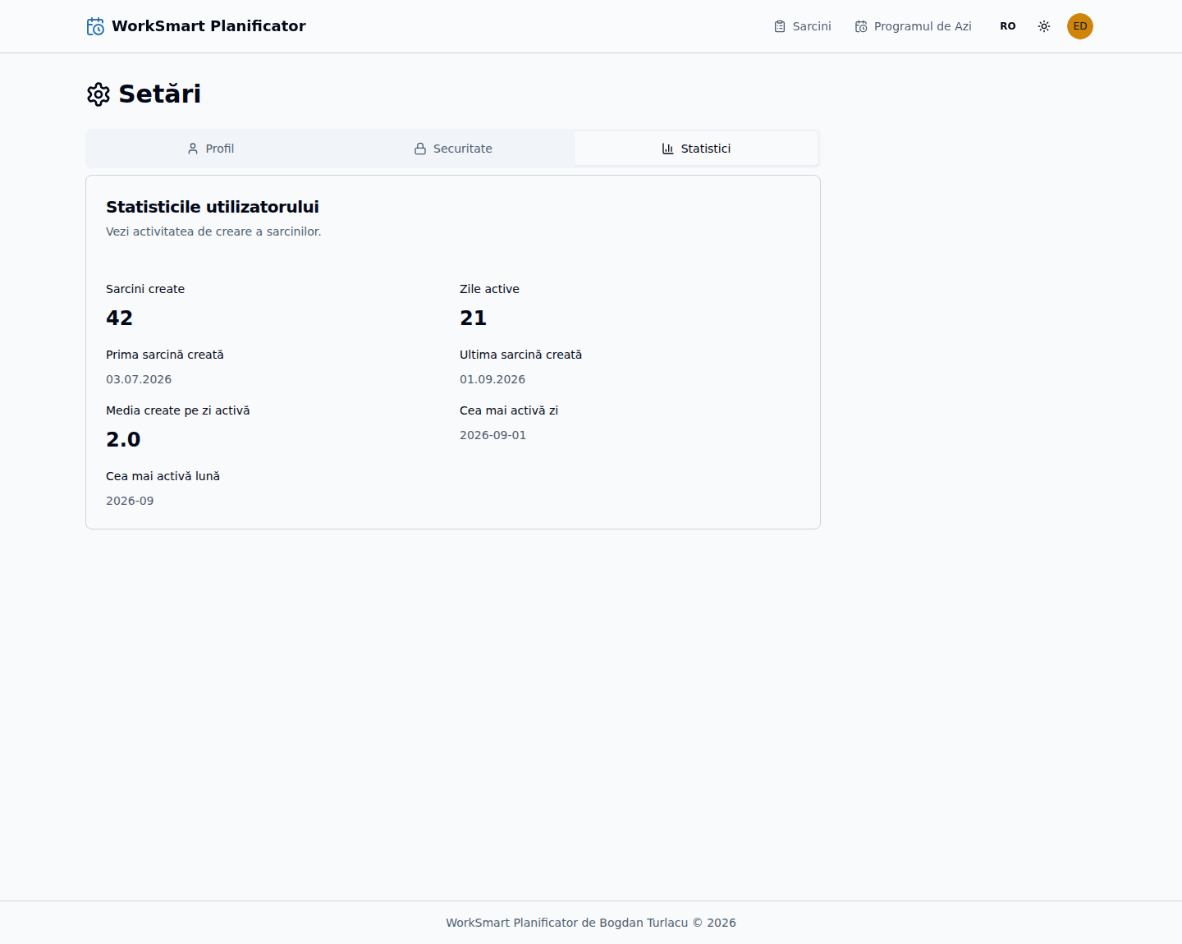
Fila „Statistici” a Editorului, cu valori demonstrative.

14. Deconectarea
- Apasă avatarul din dreapta sus sau deschide meniul mobil.
- Apasă Deconectare.
- Verifică revenirea la pagina de autentificare.
Deconectează-te întotdeauna de pe un calculator folosit de mai multe persoane.

15. Probleme frecvente

Nu pot selecta data dorită pentru o sarcină nouă
Datele trecute sunt blocate intenționat. Selectează ziua curentă sau o dată viitoare.

Nu pot modifica data-limită a unei sarcini finalizate
Data este blocată pentru a păstra corectitudinea istoricului și statisticilor. Dacă informația este incorectă, contactează Administratorul.

Operatorul nu a primit notificarea
- Verifică dacă sarcina este alocată Operatorului corect.
- Verifică dacă Operatorul este autentificat.
- Cere Operatorului să consulte pictograma clopoțel și lista notificărilor.
- La realocare, notificarea este trimisă noului Operator.

Nu găsesc sarcina
- Verifică data selectată.
- Șterge textul din câmpul de căutare.
- Dezactivează filtrul curent prin selectarea din nou sau schimbarea datei.
- Verifică dacă sarcina a fost ștearsă de un utilizator autorizat.

Fișierul programului nu se încarcă
- Verifică dacă fișierul este un PDF valid.
- Verifică extensia .pdf.
- Verifică dacă dimensiunea este de cel mult 10 MB.
- Completează titlul programului.
- Reîncarcă pagina și încearcă din nou.

Am publicat PDF-ul pentru data greșită
Nu încărca un alt document până când nu verifici data corectă. Contactează Administratorul pentru ștergerea programului publicat greșit, apoi publică documentul pe data corectă.

16. Listă rapidă pentru fiecare zi
☐ Am verificat sarcinile echipei pentru astăzi.
☐ Am verificat sarcinile restante și nealocate.
☐ Am verificat programul echipei și utilizatorii online.
☐ Am creat sarcinile cu instrucțiuni și date-limită corecte.
☐ Am alocat fiecare sarcină Operatorului potrivit.
☐ Am verificat progresul sarcinilor active.
☐ Am verificat sarcinile finalizate cu întârziere.
☐ Am publicat sau verificat documentul din Programul de Azi.
☐ Am pregătit sarcinile pentru ziua următoare.
☐ M-am deconectat de pe calculatorul comun.

Fișă rapidă
1 | Verifică sarcinile și restanțele
2 | Consultă programul echipei
3 | Creează și alocă sarcinile
4 | Urmărește progresul
5 | Publică/verifică programul PDF
REȚINE
Dacă o operațiune nu se comportă conform pașilor din manual, verifică mai întâi data selectată, filtrul activ și rolul contului. Pentru corecții care depășesc drepturile rolului tău, contactează Administratorul.

